Stabilizační

Úkol: 1. Změřte VA-charakteristiku dané stabilizační diody
- Navrhněte a proměřte zdroj referenčního napětí se stabilizační diodou

Pokyny pro měření

1a) Změřte voltampérovou charakte-ristiku dané stabilizační diody v závěrném směru v zapojení podle  schématu pro rozsah proudu  I_{D} = 0 až cca 60mA a vyneste do grafu  1b) Určete stabilizační napětí U_{Z}.  - Stabilizační napětí zadané diody U_{Z} může být v rozsahu cca 4,7 - 16V. | 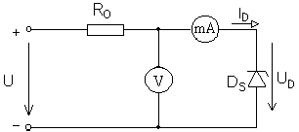  Obrázek 1: Měření VA-charakteristiky  R₀ = cca 220Ω
2a) Vypočtěte odpor rezistoru R₁ pro  R₂ = 500Ω.  Napětí U₁ zvolte přibližně jako dvoj-násobek stabilizačního napětí (podle změřené diody).  Pracovní bod zvolte pro I_{D} = 50mA.  $R_{1}=\frac{U_{1}−U_{2}}{I_{D}+I_{2}}$  2b) Proveďte měření na sestaveném stabilizátoru.  Zvolte změnu vstupního napětí  U₁ (± Δu₁) o ±1V  a odečtěte odpovídající změnu  U₂ (± Δu₂). | 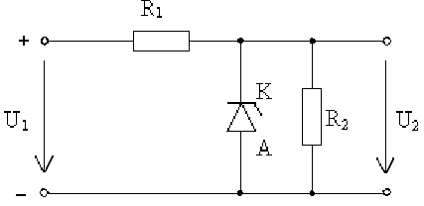  Obrázek 2: Měření na stabilizátoru  Z naměřených hodnot určete poměrný  činitel napěťové stabilizace  $S_{U}=\frac{{{Δu}_{1}}/{U_{1}}}{Δu2/{U_{2}}}=\frac{U_{2}}{U_{1}}⋅\frac{{Δu}_{1}}{{Δu}_{2}}$  a dynamický odpor v pracovním bodě  $r_{D}=\frac{2\text{.}{Δu}_{2}}{2\text{.}{Δi}_{D}}$

Měření a jeho vyhodnocení

VA-charakteristika - tabulka naměřených hodnot - graf
U_{D} [V]
I_{D} [mA]

U_{D} [V] |  |  |  |  |  |  |  |  |  |  |  |  |  |  |  |  |  |  |  |  |  |  |  |  |  |  |  |  |  |  | 0
I_{D}
[mA]

Návrh stabilizátoru:
$R_{1}=\frac{U_{1}−U_{2}}{I_{D}+I_{2}}$ =

Poměrný činitel napěťové stabilizace: U₁= U₂= Pro Δu₁=1V je Δu₂ =

$S_{U}=\frac{{{Δu}_{1}}/{U_{1}}}{Δu2/{U_{2}}}=\frac{U_{2}}{U_{1}}⋅\frac{{Δu}_{1}}{{Δu}_{2}}$ =

Dynamický odpor diody:
$r_{D}=\frac{2\text{.}{Δu}_{2}}{2\text{.}{Δi}_{D}}$ =

Teoretické poznámky

Stabilizační dioda

Stabilizační dioda je polovodičová dioda jejíž vlastnosti v propustném směru odpovídají vlastnostem běžné křemíkové diody. V závěrném směru však vlivem tenkého přechodu PN a silně dotovaného materiálu polovodiče dochází k nedestruktivnímu průrazu. Do závěrného napětí asi 6V se jedná o tzv. tunelový jev od napětí vyšších o lavinový jev. Vzhledem k tomu, že při těchto jevech jsou teplotní závislosti opačného charakteru, jsou diody se stabilizačním napětím kolem 6V vhodné pro konstrukci referenčních zdrojů.

Stabilizátory napětí

Stabilizátory napětí mají za úkol udržovat na svém výstupu stálé napětí U₂ v co největším rozsahu změn napájecího napětí U₁ a výstupního proudu I₂ (Obr.23).
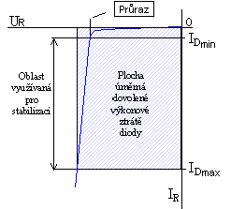
Obrázek 3: Pracovní oblast stabilizační diody
Pro konstrukci stabilizátorů se využívá rozsáhlé oblasti závěrné části VA-charakteristiky za jejím ohybem po vzniku průrazu. Oblast proudů 0 až I_{Dmin} (Obr.22) nemá pro toto použití význam. Nastavení pracovního bodu za ohyb charakteristiky je možné provést vhodnou volbou rezistoru R₁ (Obr.IV-4). Výsledný pracovní bod P stabilizační diody je průsečíkem zatěžovací přímky a VA-charakteristiky. Zatěžovací přímka prochází body U₁ (napětí naprázdno) a I_{k} (proud nakrátko).
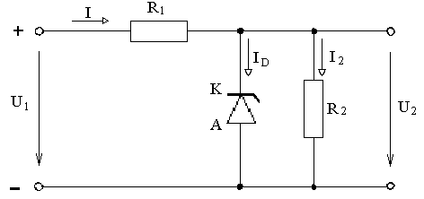

Obrázek 4: Zapojení stabilizátoru

Stabilizátor bez odběru proudu, tj. bez zatěžovacího rezistoru R₂ nemá prakticky smysl. Rezistor R₂ zpravidla představuje proměnnou zátěž. Napájecí napětí zdroje se obvykle volí nejméně jako dvojnásobek stabilizovaného výstupního napětí U₂. Podle Obr.IV-4 je zřejmé, že proud ze zdroje I = I_{D} + I₂. Při stálém vstupním napětí U₁ a proměnném rezistoru R₂ budou poměry v obvodu následující:
poklesne-li proud I₂, stoupne proud I_{D}, stoupne-li I₂, poklesne I_{D}.

U_{R}
I_{R}
I_{Dmin}
I_{Dmax}
Pro větší čitelnost obrázku je strmost charakteristiky záměrně zmenšena
+Δ u₁ U₁ -Δ u₁
U_{2 ±} Δ u₂
I_{k} = U₁/R₁
Zatěžovací přímka
I_{D} ± Δi_{D}
P

Obrázek 5: Režim činnosti stabilizátoru
Při velkém poklesu I₂ dojde k velkého nárůstu I_{D} a je nebezpečí překročení dovolené výkonové ztráty na diodě. Při velkém nárůstu I₂, tj. velkém poklesu I_{D} se může pracovní bod dostat pod hodnotu I_{Dmin} mimo pracovní oblast charakteristiky.
Vliv změny vstupního napětí na velikost výstupního napětí při stálé zátěži je patrný z obr.IV-5. Je zřejmé, že změna U₂ je ve srovnání se změnou U₁ výrazně menší, zvláště uvážíme-li poznámku o čitelnosti obrázku.

Pro zvolený pracovní bod P lze hodnotu rezistoru R1 určit ze vztahu:
$$R_{1}=\frac{U_{1}−U_{2}}{I_{D}−I_{2}}$$
Aby bylo možné posoudit kvalitu stabilizace tj. odolnost proti změnám výstupního proudu nebo změnám vstupního napětí, proudové nebo napěťové stabilizace.

Činitel proudové stabilizace: $S_{I}=\frac{{Δu}_{2}}{{Δi}_{2}}$
Činitel napěťové stabilizace: $S_{U}=\frac{{Δu}_{1}}{{Δu}_{2}}$
Poměrný činitel napěťové stabilizace: $S_{U}=\frac{{{Δu}_{1}}/{U_{1}}}{Δu2/{U_{2}}}=\frac{U_{2}}{U_{1}}⋅\frac{{Δu}_{1}}{{Δu}_{2}}$
Čím je hodnota stabilizačního činitele vyšší, tím je stabilizace kvalitnější.

Z odpovídajících změn napětí a proudu v okolí pracovního bodu lze určit i dynamický odpor diody v pracovním bodě :
$r_{D}=\frac{2\text{.}{Δu}_{2}}{2\text{.}{Δi}_{D}}$
Kvalita stabilizace bude tím vyšší, čím bude dynamický odpor menší. Toto je nejzřetelnější z průběhu VA-charakteristiky. Čím je strmější, tím je r_{D} menší. Diody s malým stabilizačním napětím (do cca 10V) mají charakteristiku strmější ve srovnání s diodami pro vyšší napětí (>18V). Proto se stabilizační diody pro vyšší napětí obvykle vytváří sériovým spojením diod pro nižší napětí. Dosahuje se tím také menší teplotní závislosti.

